Définition. Une fonction $f:R→R$ est une fonction polynôme de degré $1$ ssi : il existe $a,b∈R$ tels que pour tout $x∈R$, $f\left(x\right)=ax+b$ et avec $a≠0$.
Une équation de degré $1$ est une équation de la forme $ax+b=0$ avec $a≠0$.
Définition. Une fonction $f:R→R$ est une fonction polynôme de degré $2$ ssi :
il existe $a,b,c∈R$ tels que pour tout $x∈R$, $f\left(x\right)=ax^{2}+bx+c$ avec $a≠0$
Une équation de degré $2$ est une équation de la forme $ax^{2}+bx+c=0$ avec $a≠0$.
Exemple. $f:x↦x^{2}-3x+0,2$ est une fonction polynôme de degré $2$ avec $a=1$, $b=-3$, $c=0,2$.
Exemple. $f:x↦5x+2$ n’en n’est pas une car même si $f\left(x\right)=0x^{2}+5x+2$, on a $a=0$ ce qui est interdit.
Exemple. $f:x↦{\left(x-1\right)}^{2}$ est une fonction polynôme de degré $2$ car en développant on s’aperçoit que : $∀x∈R$, $f\left(x\right)=x^{2}-2x+1$ (donc $a=1,b=-2,c=1$). L’écriture « $ax^{2}+bx+c$ » n’est pas obligatoire.
Hypothèse. Soit $f:x↦ax^{2}+bx+c$ une fonction polynôme de degré $2$. ($a≠0$)
Définition. L’écriture « $f\left(x\right)=ax^{2}+bx+c$ » est appelée forme développée de $f$.
Cette écriture est unique. $a$ est le coefficient dominant de $f$. $c$ est le coefficient constant de $f$.
Théorème (Forme canonique). Une fonction polynôme de degré $2$ peut s’écrire sous la forme suivante :
$∀x∈R,f\left(x\right)=a{\left(x-α\right)}^{2}+β$ où $α$ et $β$ sont déterminés par : $α=-\frac{b}{2a}$ et $β=-\frac{Δ}{4a}$ (où $Δ=b^{2}-4ac$)
Définition. L’écriture « $f\left(x\right)=a{\left(x-α\right)}^{2}+β$ » est appelée forme canonique de $f$.
Exemple. Mettre $f:x↦2x^{2}+12x+19$ sous la forme canonique. On calcule $α=-\frac{\left(12\right)}{2×\left(2\right)}=-3$, $Δ={\left(12\right)}^{2}-4×\left(2\right)×\left(19\right)=-8$, $β=-\frac{\left(-8\right)}{4×\left(2\right)}=1$. Donc $∀x∈R, f\left(x\right)=2{\left(x-\left(-3\right)\right)}^{2}+1=2{\left(x+3\right)}^{2}+1$.
Rappel. La courbe représentative d’une fonction de degré $1$ ( $y=ax+b$ ) est une droite.
Définition. La courbe représentative d’une fonction de degré $2$ ( $y=ax^{2}+bx+c$ ) est appelée parabole.
Définition. Si le coefficient dominant $a$ est $>0$ (resp. $<0$) la parabole est « vers le haut (resp. bas) »
Théorème. La forme canonique permet de trouver les variations de $f$ en fonction du signe de $a$:
Si $a>0$ :  $$x$$ $-∞$ $α$ $+∞$  $$f$$ $β$ |  | Si $a<0$ :  $$x$$ $-∞$ $α$ $+∞$  $$f$$ $β$
Si $a>0$, $f$ est décroissante sur $]-∞;α]$, croissante sur $[α;+∞[$ et $f$ atteint son minimum $β$ en $α$.
Si $a<0$, $f$ est croissante sur $]-∞;α]$, décroissante sur $[α;+∞[$ et $f$ atteint son maximum $β$ en $α$.
Propriété. La forme canonique montre que dans un repère orthonormé direct, la parabole $C_{f}$ admet pour axe de symétrie la droite d’équation $x=α$.
Définition. Le point de coordonnées $\left(α;β\right)$ est le sommet de la parabole. C’est le point le plus bas (resp. haut) si la parabole est vers le haut (resp. bas).
Exemple. Déterminer le sommet de la parabole d’équation $f\left(x\right)=4x^{2}+8x-10$. $f$ est un polynôme de degré $2$, on a $α=-\frac{8}{2×4}=-1$ et $β=-\frac{\left({\left(8\right)}^{2}-4×\left(4\right)×\left(-10\right)\right)}{4×\left(4\right)}=-14$, donc son sommet est en $\left(-1;-14\right)$.
Définition. Une racine d’une fonction $f$ est un nombre $x$ tel que $f\left(x\right)=0$. C’est une solution de l’équation $f\left(x\right)=0$. Résoudre une équation, c’est déterminer l’ensemble de ses racines.
Rappel. Résolution d’une équation de degré $1$. Si $f:x↦ax+b$ est un polynôme de degré $1$:
$f$ a exactement $1$ racine sur $R$ càd $ax+b=0$ a exactement $1$ solution sur $R$, et cette solution est :
$x_{1}=-\frac{b}{a}$ ( car on a $ax+b=0⇔ax=-b⇔x=-\frac{b}{a}$ )

Hypothèse. Soit $f:x↦ax^{2}+bx+c$ une fonction polynôme de degré $2$. ($a≠0$)
Définition. $Δ=b^{2}-4ac$ est appelé discriminant de $f$.
Théorème. Résolution d’une équation de degré $2$.
On calcule le discriminant $Δ$ de $f$. On a 3 situations possibles suivant le signe de $Δ$.
Si $Δ<0$: Alors $f$ n’a pas de racines sur $R$ càd $ax^{2}+bx+c=0$ n’a pas de solutions dans $R$.
Dans ce cas on ne peut pas factoriser $f$ sur $R$.
Si $Δ=0$: Alors $f$ a exactement $1$ racine sur $R$ càd $ax^{2}+bx+c=0$ a exactement 1 solution dans $R$, et cette solution est $x_{0}=-\frac{b}{2a}=α$. On peut alors factoriser $f$ : $∀x∈R, f\left(x\right)=a{\left(x-x_{0}\right)}^{2}$
Si $Δ>0$: Alors $f$ a exactement $2$ racines sur $R$ càd $ax^{2}+bx+c=0$ a exactement $2$ solutions dans $R$, et ces deux solutions sont $x_{1}=\frac{-b-\sqrt{Δ}}{2a}$ et $x_{2}=\frac{-b+\sqrt{Δ}}{2a}$. On peut alors écrire : $∀x∈R, f\left(x\right)=a\left(x-x_{1}\right)\left(x-x_{2}\right)$
Définition. La forme « $f\left(x\right)=a(x-x_{1})(x-x_{2})$ » est appelée forme factorisée de $f$.
Factoriser un polynôme de degré $2$ revient à déterminer ses racines, donc revient à résoudre $f\left(x\right)=0$
Remarque. Le cas $Δ=0$ correspond au cas limite où $x_{1}=x_{2}$. On dit que $x_{0}$ est une racine double.
Exemple. Résoudre $2x^{2}+x-3=0$. On pose $f:x↦2x^{2}+x-3$. Le discriminant de $f$ est
$Δ={\left(1\right)}^{2}-4×\left(2\right)×\left(-3\right)=25$ donc l’équation a $2$ solutions : $x_{1}=\frac{-\left(1\right)-\sqrt{\left(25\right)}}{2×\left(2\right)}=-\frac{3}{2}$ et $x_{2}=\frac{-\left(1\right)+\sqrt{\left(25\right)}}{2×\left(2\right)}=1$
Exemple. Déterminer les racines de $f:x↦x^{2}+x+1$. Le discriminant de $f$ est $Δ={\left(1\right)}^{2}-4×\left(1\right)×\left(1\right)=-3<0$ donc $f$ n’a pas de racines sur $R$.
Exemple. Factoriser $f:x↦9x^{2}-30x+25$. Le discriminant de $f$ est $Δ={\left(-30\right)}^{2}-4×\left(9\right)×\left(25\right)=0$.
Donc $f$ admet une seule racine $x_{0}=-\frac{\left(-30\right)}{2×9}=\frac{30}{18}=\frac{5}{3}$. Donc pour tout $x∈R$, $f\left(x\right)=9{\left(x-\frac{5}{3}\right)}^{2}$
Théorème. Résolution d’une inéquation de degré $2$.
Le signe d’un trinôme est déterminé par les 6 cas de figures suivants :
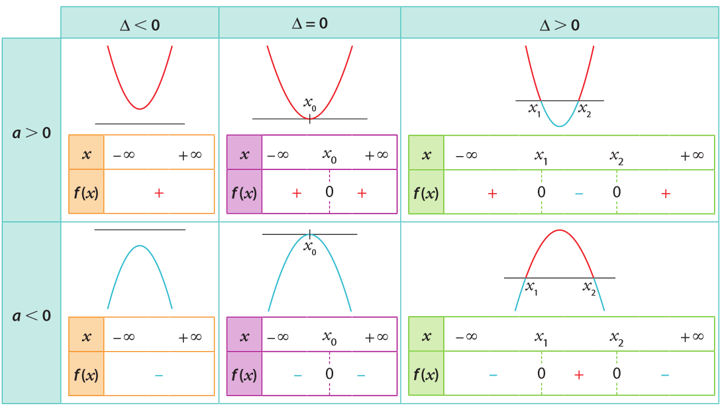
Ce théorème permet de résoudre des inéquations de degré $2$.
Propriété. Si $Δ≥0$, alors $x_{1}+x_{2}=-\frac{b}{a}$ et $x_{1}x_{2}=\frac{c}{a}$ ( utile pour trouver une racine connaissant l’autre )
Exemple. Trouver les racines de $f:x↦2x^{2}-x-1$. En testant des petites valeurs entières $x=1;2;3;-1;-2$ on trouve par chance une racine « évidente » : $f\left(1\right)=0$ donc $x_{1}=1$ est racine évidente.
D’après les relations coefficients racines, on a $1×x_{2}=\frac{c}{a}=\frac{-1}{2}=-\frac{1}{2}$ donc $x_{2}=-\frac{1}{2}$ est l’autre racine.
Propriété. Deux réels ont pour somme $S$ et produit $P$ si et seulement si ils sont solution de $x^{2}-Sx+P=0$.

